Міністерство освіти і науки України
Національний університет «Львівська політехніка»
Кафедра автоматизованих систем управління

Курсова робота
з дисципліни "Об’єктно-орієнтоване програмування "
на тему " Розробка соціальної веб-платформи для публікації медіаконтенту та комунікації між користувачами "

Виконав:
студент гр. ОІ-22
Гарнага Роман

Керівник:
асистент каф. АСУ
Островка Д.Д.

Львів – 2025

Міністерство освіти і науки України
Національний університет «Львівська політехніка»
Кафедра автоматизованих систем управління
Завдання до курсової роботи
з дисципліни "Об’єктно-орієнтоване програмування"

Прізвище, ім’я студента Гарнага Роман
Група ОІ-22
Тема курсової роботи Розробка веб-системи для управління та відображення розкладу руху транспорту
1. Провести аналіз літератури та відкритих джерел, що стосуються проєктування клієнт-серверних архітектур, розробки RESTful API, організації реляційних баз даних, а також алгоритмів комп’ютерної симуляції руху об'єктів у реальному часі та методів візуалізації геопросторових даних.
2. Дослідити доцільність використання обраного технологічного стеку: проаналізувати переваги застосування мови C++ (з бібліотекою cpp-httplib) для створення високопродуктивного бек-енду, здатного обробляти логіку симуляції, та мови Python (з фреймворком Flask та бібліотекою PySide6) для швидкої розробки гнучких клієнтських інтерфейсів та візуалізації даних.
3. Розробити та програмно реалізувати:
- 3.1. Архітектуру бази даних та відповідні структури даних для ключових сутностей предметної області: routes (маршрути), stops (зупинки), vehicles (транспортні засоби), визначивши логічні зв’язки між ними (маршрут проходить через набір зупинок, транспорт закріплений за маршрутом).
- 3.2. Набір REST API ендпоінтів на серверній частині для керування всіма аспектами системи: адміністративне керування транспортною мережею (CRUD-операції для зупинок і маршрутів), отримання статичних даних та передача телеметрії руху транспорту в реальному часі.
- 3.3. Два повноцінні клієнтські застосунки з інтуїтивно зрозумілими інтерфейсами та картографічною візуалізацією:
  - Веб-клієнт на основі Flask, що інтегрує інтерактивну карту (Leaflet.js) для відображення руху транспорту.
  - Десктопний клієнт з графічним інтерфейсом, реалізованим за допомогою бібліотеки PySide6, що включає вбудований браузерний компонент для відображення карти та панель адміністратора.
- 3.4. Виконати інтеграцію всіх програмних компонентів, забезпечивши стабільну та ефективну комунікацію між клієнтами на Python та сервером симуляції на C++ через HTTP-протокол, гарантуючи потокобезпечність (thread-safety) даних під час симуляції.
Завдання видано
05 листопада 2025
Керівник
Островка Д.Д.

Зміст

ВСТУП 5
1. ПОСТАНОВКА ЗАДАЧІ 7
2. ОГЛЯД ТА АНАЛІЗ ЛІТЕРАТУРНИХ ДЖЕРЕЛ 10
2.1. Теоретичний аналіз архітектур та алгоритмів транспортних систем 10
2.2. Огляд існуючих програмних реалізацій систем моніторингу 11
2.3. Огляд інтерфейсів користувача для геоінформаційних систем 12
3. ОПИС СТРУКТУРИ ПРОГРАМНОГО РІШЕННЯ, МЕТОДІВ, АЛГОРИТМІВ І ДАНИХ 14
3.1. Архітектура підсистем 14
3.2. Концептуальна модель системи 15
3.3. UML-діаграми 16
3.4. Опис алгоритмів 19
3.5. Структури даних 20
4. ПРОГРАМНА РЕАЛІЗАЦІЯ ПРОЄКТУ 25
4.1 SRC та INCLUDE 26
4.2 frontend_py 28
4.3 desktop_client 30
5. ОПИС ПРОВЕДЕНИХ ЕКСПЕРИМЕНТІВ 33
5.1. Покроковий опис роботи транспортної системи 33
5.2. Результати функціонального тестування 36
ВИСНОВОК 42
ЛІТЕРАТУРНІ ДЖЕРЕЛА 44

ВСТУП
Розробка програмних продуктів для автоматизації міської інфраструктури та логістики залишається одним із ключових та найдинамічніших напрямів у сучасному програмуванні. Особливе місце в ньому займає створення систем типу «Розумне місто» (Smart City), які стали невід'ємною частиною стратегії розвитку сучасних мегаполісів. Актуальність цієї роботи зумовлена постійним зростанням попиту на інтелектуальні транспортні системи, що дозволяють не лише моніторити рух громадського транспорту в реальному часі, а й моделювати транспортні потоки для оптимізації маршрутної мережі. Такі платформи є потужним інструментом для підвищення якості пасажирських перевезень, забезпечення дотримання розкладу та ефективного управління міським трафіком.
Метою даної курсової роботи є розробка повнофункціональної інформаційної системи, призначеної для керування розкладом, симуляції руху та візуалізації громадського транспорту. Проєкт передбачає створення комплексної клієнт-серверної архітектури, що включає надійний бек-енд для математичного моделювання руху та два незалежних клієнтських застосунки — десктопний (для диспетчера) та веб-інтерфейс (для пасажирів). Для досягнення цієї мети було використано сучасний стек технологій: мова C++ з бібліотекою cpp-httplib для реалізації високопродуктивної серверної частини та мова Python з фреймворками Flask та PySide6 для створення гнучких та функціональних клієнтських інтерфейсів.
Практичне застосування цієї розробки може бути надзвичайно широким: від впровадження на муніципальних автотранспортних підприємствах для автоматизації роботи диспетчерів до створення публічних сервісів відстеження транспорту для мешканців міста. Результати цієї роботи демонструють, що продумана інтеграція швидкодії C++ для обробки даних реального часу та зручності Python для візуалізації дозволяє створювати складні, масштабовані та багатофункціональні програмні рішення, які повною мірою відповідають вимогам сучасного ринку логістичних систем.

1. ПОСТАНОВКА ЗАДАЧІ
Постановка задачі визначає цілі та ключові аспекти розробки інформаційної системи, призначеної для автоматизації процесів керування міським громадським транспортом, симуляції його руху та візуалізації в режимі реального часу. Цей проєкт є комплексною клієнт-серверною системою, яка дозволяє диспетчерам налаштовувати транспортну мережу (зупинки, маршрути), а користувачам — спостерігати за переміщенням транспортних засобів на інтерактивній карті. Програма повинна забезпечувати високоточну математичну симуляцію руху на сервері, інтуїтивно зрозумілі інтерфейси для клієнтських додатків та ефективну передачу телеметричних даних між усіма компонентами системи.
Метою є створення повноцінної транспортної платформи, що автоматизує процеси побудови маршрутів, моделювання трафіку з урахуванням типів транспорту (автобус, трамвай, тролейбус) та відображення динамічних даних. Як результат роботи системи, користувач отримує доступ до функціоналу платформи через два різні клієнти: десктопний додаток (для диспетчерського контролю) та веб-інтерфейс (для пасажирського моніторингу), які взаємодіють з єдиним централізованим сервером симуляції.
Вхідною інформацією для програми є статичні та динамічні дані, що визначають конфігурацію транспортної мережі: географічні координати зупинок, послідовності зупинок у маршрутах, типи транспортних засобів та їхні швидкісні характеристики. Серверні алгоритми обробляють ці дані, циклічно оновлюють позиції об'єктів у просторі згідно з математичною моделлю та надають актуальний стан системи клієнтам.
Основні функціональні можливості програми:
- Адміністративне керування інфраструктурою: додавання та редагування зупинок і маршрутів.
- Симуляція руху транспортних засобів у реальному часі з урахуванням специфіки їхнього типу (швидкість, час очікування на зупинках).
- Візуалізація транспортної мережі та рухомого складу на інтерактивній карті міста.
- Керування процесом симуляції (старт, пауза, зупинка) через диспетчерський інтерфейс.
- Ведення логу сесій роботи системи для аналізу тривалості та стабільності роботи.
Вимоги до програмного рішення передбачають:
- Розробку надійного та продуктивного REST API сервера на C++ з використанням бібліотеки cpp-httplib та багатопотоковості для забезпечення плавності симуляції.
- Створення повноцінного десктопного клієнта з графічним інтерфейсом на Python з використанням бібліотеки PySide6 та інтегрованого браузерного двигуна для відображення карт.
- Реалізацію сучасного та адаптивного веб-клієнта на Python з використанням фреймворку Flask та бібліотеки Leaflet.js.
- Використання системи керування базами даних SQLite для персистентного зберігання конфігурації маршрутної мережі.
- Забезпечення стабільної взаємодії між клієнтами та сервером за протоколом HTTP з використанням формату JSON.
Обмеження і специфікації програми:
- Система складається з трьох окремих компонентів (сервер симуляції, десктопний клієнт, веб-клієнт), які працюють незалежно, але синхронізуються через мережу.
- Серверна частина працює на порту 8080, веб-клієнт — на порту 5000, десктопний клієнт є нативним застосунком.
- Геопросторові дані обробляються сервером у внутрішній системі координат, яка трансформується клієнтами у реальні GPS-координати для відображення на картах.
- Сервер має підтримувати CORS (Cross-Origin Resource Sharing) для забезпечення коректної роботи веб-клієнта та вбудованих карт у десктопному застосунку.

2. ОГЛЯД ТА АНАЛІЗ ЛІТЕРАТУРНИХ ДЖЕРЕЛ

2.1. Теоретичний аналіз архітектур та алгоритмів транспортних систем
Архітектура сучасних систем моніторингу транспорту (ITS — Intelligent Transport Systems) базується на клієнт-серверній моделі, де критично важливими є швидкість обробки даних у реальному часі та точність математичних моделей. Основні обчислювальні завдання (симуляція руху, розрахунок прибуття) покладаються на серверну частину (бек-енд), а візуалізація геопросторових даних відбувається через клієнтські застосунки.
У контексті даного проєкту ключовим архітектурним підходом є REST (Representational State Transfer), що стандартизує передачу телеметричних даних між ядром симуляції та інтерфейсами відображення. Теоретична основа включає:
- RESTful API для телеметрії: Проєктування набору кінцевих точок (endpoints) для керування сутностями транспортної мережі. Використовуються HTTP-методи: GET — для отримання координат транспорту (polling), POST — для керування станом симуляції (старт/пауза) та адміністрування маршрутів.
- Реляційні бази даних: Для зберігання конфігурації мережі використовуються реляційні СУБД. Проєктування схеми даних (таблиці stops, routes, vehicles та зв'язкова таблиця route_stops) є фундаментальним етапом, що визначає логіку руху транспорту між вузлами графа дорожньої мережі.
- Математичне моделювання та багатопотоковість: На відміну від статичних веб-сайтів, транспортна система вимагає постійного перерахунку позицій об'єктів. Для цього використовуються алгоритми інтерполяції координат у декартовій системі та механізми багатопотоковості (std::thread, std::mutex) для забезпечення потокобезпечного доступу до спільних даних під час симуляції.
- Обробка геопросторових даних: Алгоритми перетворення (проєкції) координат із внутрішньої моделі симуляції в глобальні GPS-координати (широта/довгота) для коректного відображення на картографічних сервісах.
Для підвищення продуктивності в подібних системах застосовують компільовані мови програмування, як-от C++, для реалізації ядра симуляції, що дозволяє досягти мінімальних затримок (latency) при оновленні стану сотень об'єктів.

2.2. Огляд існуючих програмних реалізацій систем моніторингу
Сучасний ринок програмних рішень для навігації та моніторингу громадського транспорту представлений глобальними сервісами та спеціалізованим диспетчерським ПЗ. Аналіз цих систем дозволяє виділити ключові вимоги до інтерфейсу та функціоналу.
- Публічні навігаційні сервіси (Google Maps, EasyWay, Citymapper): Характеризуються використанням векторних карт, складних алгоритмів побудови маршрутів (pathfinding) та прогнозуванням часу прибуття на основі GPS-даних. Основна їхня функція — споживання готових даних від перевізників та їх зручна візуалізація для пасажира.
- Диспетчерські системи (АСОП, SCADA-подібні рішення): Орієнтовані на адміністраторів. Вони дозволяють створювати маршрути, закріплювати транспортні засоби та контролювати дотримання графіків. Часто мають табличні інтерфейси та логування подій.
Даний проєкт вирізняється тим, що поєднує функції обох типів систем: він не лише візуалізує дані (як EasyWay), але й генерує їх через власний модуль симуляції (як диспетчерський тренажер). Технологічний стек поєднує продуктивність C++ (backend) для моделювання фізики руху та гнучкість Python (frontend) для швидкої розробки інтерфейсів.

2.3. Огляд інтерфейсів користувача для геоінформаційних систем
Інтерфейси транспортних платформ зосереджені на картографічній візуалізації (Map-centric design). Основна частина екрана завжди відводиться під карту, а інформаційні панелі виступають допоміжними елементами. У рамках даного проєкту розробляються два типи клієнтських інтерфейсів:
1. Веб-клієнт (Flask + Leaflet): Веб-інтерфейс орієнтований на пасажира. Він будується за принципом "Single Page Application" (SPA) логіки, де оновлення позицій маркерів відбувається без перезавантаження сторінки. Центральним елементом є інтерактивна карта на базі бібліотеки Leaflet.js, яка дозволяє відображати тайли (зображення карти), маркери транспорту та полілінії маршрутів. Адаптивність забезпечується CSS-фреймворками, що дозволяє користуватись сервісом з мобільних пристроїв.
2. Десктопний клієнт (PySide6): Десктопний додаток виконує роль Автоматизованого робочого місця (АРМ) диспетчера. На відміну від веб-версії, він надає розширені можливості керування. Інтерфейс реалізовано за гібридною схемою:
- Нативні віджети (Qt): Використовуються для панелей керування (кнопки "Старт/Стоп"), таблиць адміністрування маршрутів та логування подій, що забезпечує швидку реакцію інтерфейсу.
- Вбудований браузер (QWebEngineView): Використовується для рендерингу карти всередині вікна програми, поєднуючи можливості веб-технологій з потужністю настільного застосунку.
Обидва клієнти, хоч і реалізовані на різних технологіях, використовують єдиний стиль маркування об'єктів (іконки автобусів, трамваїв) та кольорове кодування маршрутів, забезпечуючи цілісний досвід користування системою.

3. ОПИС СТРУКТУРИ ПРОГРАМНОГО РІШЕННЯ, МЕТОДІВ, АЛГОРИТМІВ І ДАНИХ
Розроблена система управління транспортом є розподіленим клієнт-серверним комплексом, що реалізує функції моніторингу, симуляції руху та адміністрування маршрутної мережі. Система базується на принципах сервіс-орієнтованої архітектури (SOA), де центральний сервер забезпечує єдину логіку роботи для різних типів клієнтів.
Програмний комплекс складається з трьох автономних модулів:
- Сервер симуляції (Backend): Високопродуктивний додаток на C++, що відповідає за математичне моделювання руху, взаємодію з базою даних SQLite та обробку REST API запитів.
- Десктопний клієнт (Desktop Client): Застосунок на Python (PySide6), що надає графічний інтерфейс для диспетчерів та пасажирів, поєднуючи нативні елементи керування з вбудованою картою.
- Веб-клієнт (Web Client): Веб-застосунок на Python (Flask), що забезпечує доступ до системи через браузер з адаптивним інтерфейсом.
Комунікація між компонентами здійснюється через протокол HTTP з використанням формату JSON, що забезпечує універсальність та легку масштабованість.

3.1. Архітектура підсистем
1. Підсистема серверної логіки (C++ Backend)
- API Server: Обробка вхідних HTTP-запитів, маршрутизація команд (Start/Stop), валідація даних.
- Simulation Engine: Ядро системи, що працює в окремому потоці. Відповідає за перерахунок координат транспортних засобів на основі часу (delta_time) та швидкості.
- Database Manager: Абстракція над SQLite для виконання CRUD-операцій з маршрутами та зупинками.
2. Підсистема клієнтських інтерфейсів (Frontend)
Обидва клієнти (Web та Desktop) реалізують схожий набір функцій, доступних як адміністратору, так і звичайному користувачу:
- Картографічний модуль: Візуалізація тайлів карти та маркерів об'єктів (Leaflet.js).
- Модуль моніторингу: Отримання "живих" даних про позиції транспорту.
- Модуль адміністрування: Інтерфейси для додавання нових маршрутів та зупинок.

3.2. Концептуальна модель системи

[Користувач / Адміністратор]
│
├── Перегляд карти (Моніторинг)
│ ├── Фільтрація транспорту (Bus/Tram/Trolley)
│ └── Перегляд інформації про зупинки
│
├── Адміністрування (Керування)
│ ├── Додавання нових маршрутів
│ ├── Редагування зупинок
│ └── Керування симуляцією (Старт/Стоп/Пауза)
│
└── Аналітика
└── Перегляд логів сесії (в Десктоп-версії)

[Система]
├── REST API (HTTP)
├── Математична симуляція (Physics Loop)
├── Керування станами (State Management)
└── База даних (SQLite)

3.3. UML-діаграми
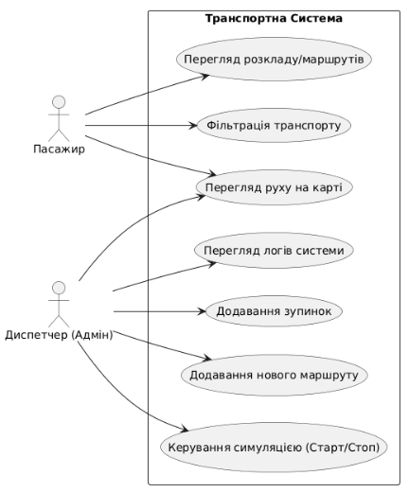
Рис.1- Діаграма прецедентів (Use Case Diagram)

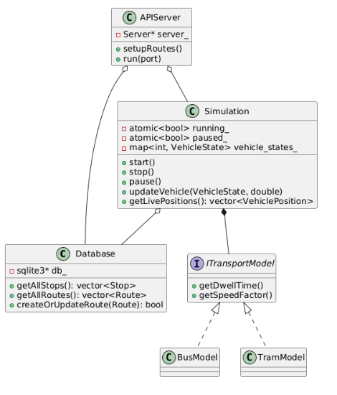
Рис.2- Діаграма класів (Class Diagram)

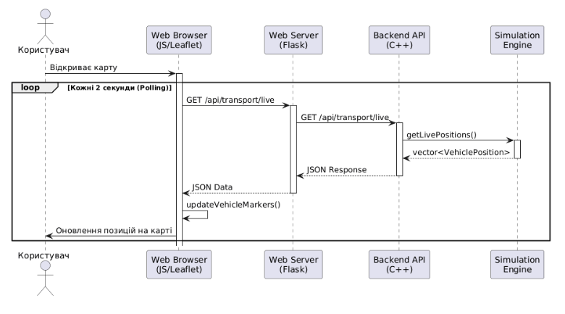
Рис.3- Діаграма послідовності 1: Сценарій користувача (Моніторинг руху)
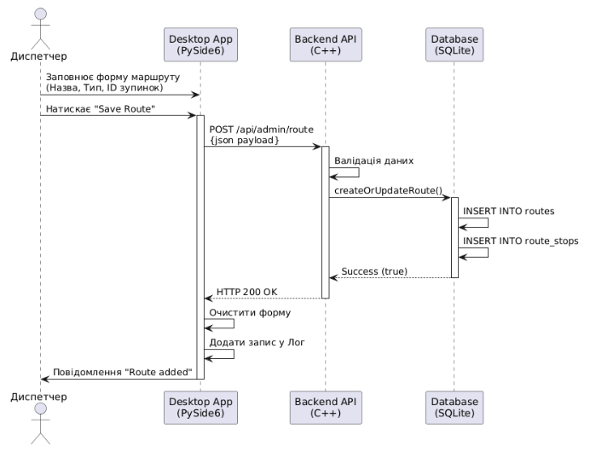
Рис.4- Діаграма послідовності 2: Сценарій адміністратора (Додавання маршруту)

3.4. Опис алгоритмів
Ключовим алгоритмом системи є Алгоритм інтерполяції руху транспортного засобу, реалізований у класі Simulation. Цей алгоритм забезпечує плавне переміщення об'єктів між зупинками незалежно від частоти оновлення клієнта.
Принцип роботи алгоритму:
- Система зберігає поточні координати (x, y) та цільові координати (target x, target y) наступної зупинки.
- На кожному кроці симуляції (delta time = 100 мс) обчислюється вектор руху.
- Застосовується поліморфна модель транспорту (ITransportModel) для визначення специфічних коефіцієнтів швидкості та часу очікування.
Псевдокод алгоритму (метод updateVehicle):
Вхідні дані: стан транспортного засобу (state), проміжок часу (dt)

ЯКЩО (state.dwell_time > 0):

// Транспорт стоїть на зупинці
Зменшити state.dwell_time на dt
ПОВЕРНУТИ

ОБЧИСЛИТИ вектор напрямку:
dx = state.target_x - state.x
dy = state.target_y - state.y
distance = sqrt(dx^2 + dy^2)

ОБЧИСЛИТИ реальну швидкість:
factor = state.model->getSpeedFactor() // Поліморфізм (трамвай повільніший)
step = (state.speed * factor * dt)

ЯКЩО (distance < step):

// Прибуття на зупинку
Встановити координати = target_x, target_y
Отримати час очікування: dwell = state.model->getDwellTime()
Встановити state.dwell_time = dwell

Визначити індекс наступної зупинки (циклічно)
Отримати координати нової цілі (new_target)
Оновити state.target_x, state.target_y
ІНАКШЕ:
// Рух до цілі (Лінійна інтерполяція)
ratio = step / distance
state.x += dx * ratio
state.y += dy * ratio
Оновити прогрес руху (для візуалізації)

3.5. Структури даних
Для ефективної роботи системи були розроблені спеціалізовані структури даних:
- VehicleState (C++ struct): Внутрішня структура симулятора. Містить поточні координати, вектор маршруту, прогрес руху та вказівник на поліморфну модель поведінки.
- Route (Database entity): Відображає логічний маршрут. Містить списки ID зупинок (std::vector<int> stop_ids), що дозволяє динамічно змінювати конфігурацію шляху.
- VehiclePosition (DTO - Data Transfer Object): Полегшена структура для передачі даних клієнтам через API. Не містить службової інформації (як таймери очікування), тільки координати та статус для відображення.
Використання контейнерів STL (std::map для швидкого пошуку транспорту за ID та std::vector для списків) забезпечує оптимальну швидкодію при великій кількості об'єктів.
Ось ще один приклад для розділу "Десктопний клієнт (Python)" та "Веб-клієнт".
Алгоритм оновлення даних у реальному часі
Цей алгоритм описує роботу таймера, який кожні 2 секунди опитує сервер і оновлює маркери на карті через ін'єкцію JavaScript-коду.
Псевдокод:
Plaintext
клас TransportDesktopApp:

функція startAutoUpdate():
ініціалізувати таймер QTimer
встановити інтервал (2000 мс)
приєднати сигнал timeout до updateLiveData()
запустити таймер

функція updateLiveData():
// Виконується у фоновому режимі, не блокуючи інтерфейс
відповідь = HTTP_GET(BACKEND_URL + "/api/transport/live")

якщо відповідь.status_code == 200:
positions = розпарсити_JSON(відповідь.body)

// Серіалізація даних для передачі в JavaScript
json_str = json.dumps(positions)

// Виклик JS-функції всередині віджета карти
script = "window.updateVehicles(" + json_str + ");"
map_view.runJavaScript(script)
інакше:
відобразити статус "Помилка з'єднання"
зупинити таймер (опціонально)
Алгоритм додавання нового маршруту (Адміністратор)
Цей процес описує логіку форми в адмін-панелі десктопного додатку.
Блок-схема:
Plaintext
Початок
│
▼
Отримати дані з форми
(Назва, Тип транспорту, ID зупинок)
│
▼
Валідація вхідних даних
(Чи є ID числами? Чи заповнені поля?)
│
├─── [Ні] ──► Показати повідомлення "Некоректні дані" ──► Кінець
│
▼ [Так]
Сформувати JSON-об'єкт
{name, type, stop_ids}
│
▼
Надіслати POST запит на /api/admin/route
│
▼
Отримати відповідь сервера
│
▼
Успіх? (Status 200)
│
├─── [Ні] ──► Показати помилку сервера ──► Кінець
│
▼ [Так]
Очистити поля форми
│
▼
Додати запис у Лог подій
("Admin: New route added")
│
▼
Викликати loadInitialData()
(Для оновлення списку маршрутів)
│
▼
Показати повідомлення "Маршрут створено"
│
▼
Кінець

Структури даних клієнтської частини
Для організації роботи додатку використовуються стандартні структури даних Python, адаптовані для роботи з API:
- List (Список словників): Основна структура для зберігання завантажених даних (self.vehicles, self.routes). Кожен елемент списку є словником, що відповідає JSON-об'єкту з сервера.
- Dictionary (Словник): Використовується для швидкого доступу до параметрів конфігурації та формування тіла POST-запитів.
- JSON String: Формат передачі даних між логікою Python та вбудованим браузером (компонент QWebEngineView). Перед відправкою в JavaScript всі структури даних серіалізуються в рядковий формат.

4. ПРОГРАМНА РЕАЛІЗАЦІЯ ПРОЄКТУ
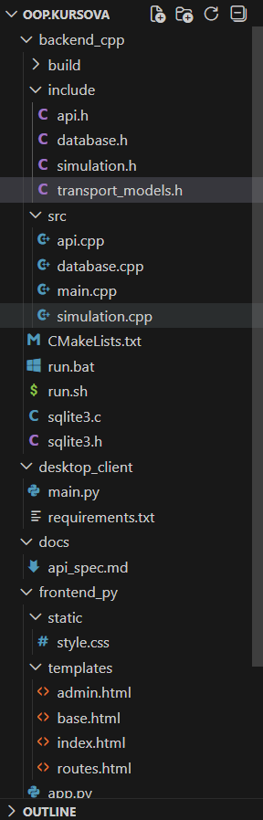
Рис 5- Загальна архітектура розробленого програмного продукту

4.1 SRC та INCLUDE
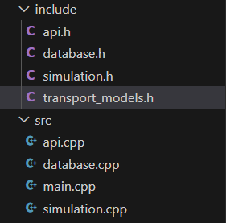
Рис.6- Структура файлів src
- database.cpp: Реалізує клас Database, який виступає обгорткою (wrapper) над C-бібліотекою sqlite3. Цей модуль відповідає за персистентне зберігання даних. Він містить методи для ініціалізації таблиць (createTables), а також CRUD-операції для сутностей транспортної мережі: createOrUpdateRoute, getAllStops, getVehicleById. Тут реалізовано перетворення SQL-відповідей у C++ структури.
- database.h: Заголовковий файл для класу Database. Містить визначення POD-структур (Plain Old Data), що відображають таблиці бази даних: Stop (зупинка), Route (маршрут), Vehicle (транспортний засіб) та RouteStop (зв'язок маршруту із зупинками).
- simulation.cpp: "Серце" системи. Реалізує клас Simulation, який працює в окремому потоці (std::thread). Основний цикл методу simulationLoop виконує перерахунок координат кожного транспортного засобу на основі часу (delta_time), враховуючи швидкість та геометрію маршруту. Також реалізує логіку паузи/відновлення симуляції та потокобезпечний доступ до даних через м'ютекси (std::mutex).
- simulation.h: Заголовковий файл, що описує клас Simulation та структуру VehicleState (внутрішній стан об'єкта в пам'яті). Містить декларації методів керування життєвим циклом симуляції (start, stop, pause, resume) та отримання телеметрії (getLivePositions).
- transport_models.h: Файл, що реалізує принципи об'єктно-орієнтованого програмування (поліморфізм). Містить абстрактний базовий клас ITransportModel та його конкретні реалізації: BusModel, TramModel, TrolleybusModel. Цей модуль визначає специфічну поведінку різних типів транспорту (наприклад, різний час очікування на зупинках та коефіцієнти швидкості).
- api.cpp: Реалізує клас APIServer на базі бібліотеки cpp-httplib. Цей файл містить логіку обробки всіх REST-запитів. Він реєструє маршрути (endpoints) для клієнтських додатків:
  - GET /api/transport/live — отримання поточних координат;
  - POST /api/admin/route — додавання нових маршрутів;
  - POST /api/simulation/control — керування станом симуляції. Також тут налаштовано CORS-заголовки для дозволу запитів з веб-браузера.
- api.h: Заголовковий файл для APIServer. Описує інтерфейс сервера та залежності від модулів Database та Simulation.
- main.cpp: Точка входу в програму. Відповідає за оркестрацію компонентів:
  - Ініціалізує підключення до бази даних.
  - Створює та запускає екземпляр симуляції.
  - Налаштовує та запускає HTTP-сервер на визначеному порту (за замовчуванням 8080).
  - Обробляє системні сигнали (SIGINT) для коректного завершення роботи.
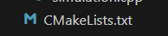
Рис.7-Скрипт CMakeList
- CMakeLists.txt: Скрипт кросплатформної системи збірки CMake. Він налаштовує стандарт C++17, автоматично завантажує зовнішні залежності (cpp-httplib, nlohmann_json) через механізм FetchContent, підключає бібліотеку sqlite3 та компілює виконуваний файл transport_backend, лінкуючи всі необхідні модулі.

4.2 frontend_py
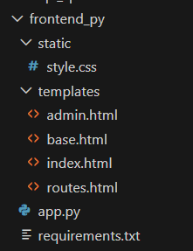
Рис.8- Структура файлів frontend_py
Веб-частина програмного комплексу реалізована на базі мікрофреймворку Flask. Структура проекту відповідає стандартному патерну MVC (Model-View-Controller), адаптованому для роботи з зовнішнім API.
1. frontend_py/ (Коренева директорія веб-застосунку)
- app.py: Головний файл-контролер веб-застосунку.
  - Ініціалізує екземпляр Flask-додатку.
  - Містить функції-обробники (views) для основних сторінок сайту (/, /routes, /admin).
  - Реалізує логіку проксі-запитів: приймає запити від браузера, перенаправляє їх на C++ сервер симуляції та повертає отримані дані у форматі JSON або рендерить HTML-шаблон.
  - Забезпечує обробку помилок з'єднання з бекендом.
- requirements.txt: Файл конфігурації залежностей, що містить список необхідних Python-бібліотек для роботи клієнта (Flask, requests).
2. frontend_py/static/ (Статичні ресурси) Ця директорія містить файли, які передаються клієнту у незмінному вигляді.
- style.css: Каскадна таблиця стилів, що відповідає за візуальне оформлення інтерфейсу. Містить правила для:
  - Адаптивної верстки (responsive design) для коректного відображення на мобільних пристроях.
  - Стилізації навігаційної панелі (Navbar) та кнопок керування.
  - Оформлення контейнера карти та спливаючих вікон (popups) бібліотеки Leaflet.
  - Кольорового кодування статусів (активний/неактивний маршрут).
3. frontend_py/templates/ (HTML-шаблони) Директорія містить файли розмітки, які обробляються шаблонізатором Jinja2 перед відправкою користувачеві.
- base.html: Базовий шаблон-каркас (layout). Визначає загальну структуру всіх сторінок (HTML head, підключення скриптів Bootstrap та Leaflet, навігаційне меню, футер). Усі інші сторінки успадковують цей шаблон, що забезпечує єдиний стиль додатка.
- index.html: Шаблон головної сторінки.
  - Містить контейнер div#map для ініціалізації інтерактивної карти.
  - Включає JavaScript-логіку для періодичного опитування сервера (polling) та оновлення маркерів транспорту в реальному часі без перезавантаження сторінки.
  - Реалізує легенду карти та фільтри відображення (автобус/трамвай/тролейбус).
- routes.html: Шаблон сторінки перегляду маршрутів.
  - Відображає список усіх доступних маршрутів у вигляді карток.
  - Для кожного маршруту виводить перелік зупинок та тип транспорту.
  - Реалізує логіку відображення повідомлень у разі відсутності даних з сервера.
- admin.html: Шаблон панелі керування.
  - Містить веб-форми для додавання нових сутностей (зупинок, маршрутів, транспортних засобів).
  - Включає JavaScript-код для асинхронної відправки даних форм (AJAX/Fetch API) на сервер та відображення результату операції (успіх/помилка).

4.3 desktop_client

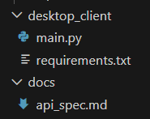
Рис.5- Структура файлів desktop_client
Десктопний застосунок розроблено мовою Python з використанням бібліотеки PySide6 (Qt for Python). Він виконує роль автоматизованого робочого місця (АРМ) диспетчера, забезпечуючи розширені можливості керування системою, які недоступні у веб-версії.
1. desktop_client/ (Коренева директорія клієнта)
- main.py: Головний виконуваний файл та точка входу в програму. Він містить реалізацію класу TransportDesktopApp, який інкапсулює всю логіку інтерфейсу та взаємодії з сервером.
Основні функціональні блоки всередині main.py:
  - Ініціалізація GUI (initUI): Налаштування головного вікна, створення системи вкладок (Tabs) для розділення функціоналу: "Карта", "Лог сесії", "Додати маршрут", "Транспорт". Використання менеджерів компонування (QVBoxLayout, QFormLayout) забезпечує коректне масштабування інтерфейсу.
  - Гібридний модуль карти (initMap): Інтеграція веб-технологій у нативний додаток через віджет QWebEngineView. Цей блок містить вбудований HTML/JavaScript код, що ініціалізує карту Leaflet.js. Взаємодія між Python та JavaScript реалізована через метод runJavaScript, який дозволяє передавати JSON-дані про маршрути та транспорт безпосередньо у двигун браузера.
  - Мережевий шар: Методи для HTTP-комунікації з сервером (requests):
    - loadInitialData() — завантаження статичної конфігурації (зупинки, маршрути).
    - startSimulation() / stopSimulation() — відправка керуючих команд POST на сервер.
    - submitNewRoute() — відправка даних форми створення маршруту.
  - Асинхронне оновлення (updateLiveData): Реалізація таймера QTimer, який кожні 2 секунди (налаштовується) виконує запит до API /api/transport/live та оновлює маркери на карті, не блокуючи основний потік інтерфейсу.
  - Система логування: Логіка запису подій (старт, стоп, помилки, дії адміністратора) у текстове поле з часовими мітками, що дозволяє аналізувати хід виконання симуляції.
- requirements.txt: Файл конфігурації оточення. Містить перелік бібліотек, необхідних для запуску:
  - PySide6 — графічний фреймворк.
  - requests — бібліотека для виконання HTTP-запитів до REST API сервера.
Особливості реалізації: На відміну від класичних десктопних програм, даний клієнт використовує підхід Hybrid App, поєднуючи продуктивність нативних віджетів Qt (для таблиць, форм введення та кнопок керування) з гнучкістю веб-візуалізації (для відображення карти OSM). Це дозволило уникнути складних математичних обчислень проєкцій на стороні клієнта, передавши цю задачу готовій бібліотеці Leaflet.

5. ОПИС ПРОВЕДЕНИХ ЕКСПЕРИМЕНТІВ

5.1. Покроковий опис роботи транспортної системи
Розроблений програмний комплекс складається з трьох основних компонентів: C++ сервера симуляції (бек-енд), десктопного диспетчерського клієнта на Python (PySide6) та веб-клієнта для пасажирів на Flask. Нижче наведено покроковий опис функціонування платформи, починаючи від запуску та закінчуючи основними сценаріями використання.
1. Запуск платформи Для коректної роботи системи необхідно дотримуватися послідовності запуску модулів.
1.1. Запуск сервера симуляції (C++) Ініціалізація бек-енду є першим обов'язковим кроком. Дії системи після запуску виконуваного файлу:
- Перевіряється наявність файлу бази даних transport.db. Якщо файл відсутній, система виконує SQL-скрипти для створення таблиць (routes, stops, vehicles).
- Ініціалізується об'єкт симуляції та запускається окремий потік розрахунку фізики руху (за замовчуванням у стані "Пауза").
- Запускається HTTP-сервер на порту 8080.
- У консоль виводиться повідомлення: "Server started on 0.0.0.0:8080".
1.2. Запуск веб-клієнта (Flask) Дії після запуску скрипта app.py:
- Ініціалізується веб-сервер Flask на порту 5000.
- Користувач відкриває браузер за адресою http://127.0.0.1:5000.
- Завантажується головна сторінка з картою, яка автоматично запитує конфігурацію зупинок у C++ сервера.
1.3. Запуск десктопного клієнта (PySide6) Дії після запуску скрипта main.py:
- Відкривається головне вікно програми з інтегрованим браузером (QWebEngineView).
- Клієнт перевіряє з'єднання з сервером (GET /api/stops). Якщо сервер недоступний, виводиться повідомлення про помилку.
- Активується таймер фонового оновлення даних (Polling interval: 2000 ms).
2. Основні функції платформи Після запуску всіх компонентів стають доступними сценарії моніторингу та адміністрування.
2.1. Моніторинг руху в реальному часі Це основний сценарій для веб- та десктоп-клієнтів. Дії системи:
- Клієнт кожні 2 секунди відправляє GET-запит на /api/transport/live.
- Сервер повертає JSON-масив з координатами активних транспортних засобів.
- JavaScript-модуль на клієнті парсить відповідь та плавно переміщує маркери (автобуси, трамваї) на карті.
- При кліку на маркер відображається спливаюче вікно з інформацією: номер маршруту, швидкість, наступна зупинка.
2.2. Адміністрування маршрутів (Десктопний клієнт) Диспетчер може додавати нові маршрути через спеціальну форму. Дії користувача та системи:
- Користувач переходить на вкладку "Add Route".
- Вводить назву маршруту, обирає тип (Bus/Tram) та вводить ID зупинок (наприклад, 1, 2, 3, 1).
- Після натискання "Save" відправляється POST-запит на /api/admin/route.
- Сервер валідує дані, зберігає маршрут у БД та оновлює логіку симуляції.
- У лог-панелі з'являється запис: "Admin: New route added successfully".
2.3. Керування симуляцією (Start/Stop) Диспетчер керує глобальним часом симуляції. Дії:
- Натискання кнопки "Start Simulation": відправляється запит на /api/simulation/control з дією resume. Транспорт починає рух.
- Натискання кнопки "Stop Simulation": відправляється дія pause. Рух на всіх клієнтах миттєво зупиняється.
- Всі події фіксуються у вкладці "Session Log" з часовими мітками.
2.4. Перегляд довідкової інформації У веб-клієнті доступна сторінка "Routes". Дії:
- Браузер запитує список маршрутів через /api/routes.
- Система рендерить картки маршрутів, показуючи перелік зупинок для кожного напрямку.
3. Завершення роботи
- Десктопний клієнт: При закритті вікна таймер опитування зупиняється, процес Python завершується.
- Сервер: Для коректного збереження даних БД сервер зупиняється командою Ctrl+C у терміналі, що викликає деструктори класів та закриває з'єднання з SQLite.
4. Додаткові аспекти реалізації
- База даних: SQLite використовується в режимі WAL (Write-Ahead Logging) для швидкого читання даних під час запису нових маршрутів.
- Синхронізація: Оскільки сервер є єдиним джерелом істини, всі клієнти відображають однаковий стан системи з похибкою не більше часу пінгу + інтервалу опитування.
- Обробка помилок: Якщо сервер припиняє відповідати, клієнти відображають статус "Disconnected", але не завершують роботу аварійно.
5.Тестування

5.2. Результати функціонального тестування
- Для перевірки коректності роботи програмного комплексу було проведено функціональне тестування за методом «чорної скриньки» (Black-box testing). Перевірка охоплювала всі рівні системи: ініціалізацію бази даних, роботу REST API, логіку симуляції та коректність відображення даних у клієнтських застосунках.
- Результати проведення тестових сценаріїв наведено у Таблиці 5.1.
№ | Назва тесту (Сценарій) | Опис дій та вхідні дані | Очікуваний результат | Фактичний результат | Статус
1 | Ініціалізація БД | Видалити файл transport.db та запустити сервер (./transport_backend). | Сервер має створити новий файл БД та наповнити його початковими даними. У консолі: "Database initialized". | Файл створено, таблиці заповнено тестовими маршрутами. | OK
2 | Запуск API сервера | Відправити GET-запит на http://localhost:8080/api/stops. | Сервер повертає HTTP 200 та JSON-список зупинок. | Отримано коректний JSON із переліком зупинок. | OK
3 | Підключення Десктоп-клієнта | Запустити main.py при вимкненому сервері. | Клієнт має запуститися, але вивести повідомлення про помилку з'єднання. | Вікно відкрилось, статус: "Connection error". Аварійного завершення немає. | OK
4 | Відображення карти (Web) | Відкрити веб-клієнт, дочекатися завантаження. | На карті мають з'явитися маркери зупинок та лінії маршрутів відповідних кольорів. | Маркери та лінії відображаються коректно на карті Львова. | OK
5 | Симуляція руху | Спостерігати за маркером автобуса протягом 10 секунд. | Маркер має плавно змінювати координати, рухаючись вздовж лінії маршруту. | Координати оновлюються, рух плавний. | OK
6 | Додавання маршруту (Валідні дані) | У Десктоп-клієнті додати маршрут: "Test Bus", Type: "bus", Stops: "1, 2, 3". | Сервер повертає HTTP 200. Маршрут з'являється у списку та на карті. | Повідомлення "Success". Новий маршрут одразу з'явився на карті. | OK
7 | Додавання маршруту (Помилка) | Спробувати додати маршрут з порожньою назвою або ID неіснуючої зупинки ("999"). | Клієнт має вивести повідомлення про помилку валидації. | Виведено попередження "Invalid data" або помилку сервера 400. | OK
8 | Керування симуляцією (Пауза) | Натиснути кнопку "Stop Simulation" у Десктоп-клієнті. | Рух транспорту на карті має повністю зупинитися. | Маркери завмерли. У лозі запис: "Backend paused". | OK
9 | Керування симуляцією (Відновлення) | Натиснути кнопку "Start Simulation". | Рух має продовжитися з місця зупинки. | Маркери продовжили рух. Таймери оновлено. | OK
10 | Логування сесії | Виконати цикл Старт -> Стоп. | У вкладці "Log" має з'явитися звіт про тривалість сесії. | Лог містить точний час запуску та тривалість роботи. | OK
11 | Фільтрація транспорту | У Веб-клієнті натиснути кнопку "Трамваї". | На карті мають залишитися тільки маркери типу "tram". | Автобуси та тролейбуси приховано, трамваї видимі. | OK
12 | Поведінка на зупинці | Спостерігати за транспортом при прибутті на зупинку. | Транспорт має зупинитися на N секунд (залежно від типу) перед продовженням руху. | Автобус чекає 5 с, Трамвай — 8 с (згідно з поліморфною моделлю). | OK
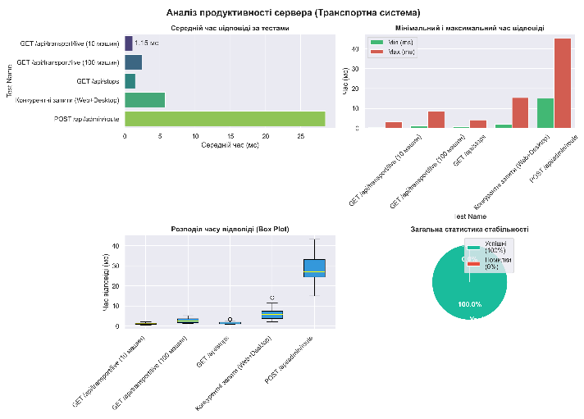
Рис.9-Аналіз продуктивності сервера
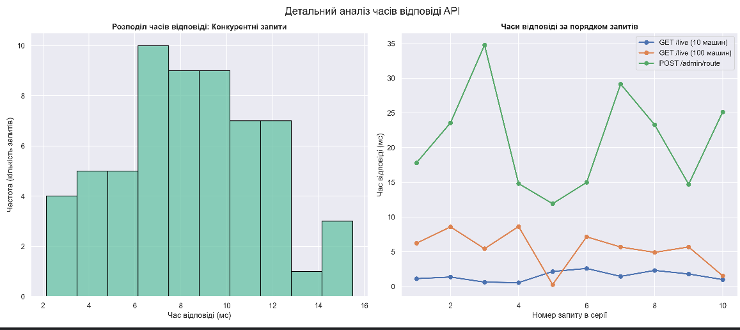

Рис.10-Детальний аналіз часів відповіді

ВИСНОВОК
У курсовому проекті було створено інтегрований програмний комплекс — інформаційну систему для керування розкладом, симуляції переміщення та відстеження громадського транспорту. Головною інновацією продукту є впровадження математичної моделі руху транспорту в реальному часі, вбудованої в клієнт-серверну архітектуру. Система оптимально поєднує високу продуктивність серверного коду на C++ зі зручністю та адаптивністю клієнтських програм, написаних на Python
Створене рішення відзначається наступними основними рисами:
Модульна трирівнева архітектура** (сервер симуляції, десктопний клієнт для диспетчера, веб-клієнт для пасажира), що забезпечує чітке розмежування функціоналу, легкість обслуговування та можливість окремого оновлення кожного компонента.
Висока ефективність серверної логіки**, досягнута завдяки використанню мови C++ для обчислень, багатопоточності для паралельної симуляції та мінімалістичного фреймворку cpp-httplib для обробки REST API.
Гібридний підхід до користувацьких інтерфейсів**: поєднання нативного десктопного застосунку на PySide6 для диспетчерського місця з веб-інтерфейсом на Flask та HTML5 для публічного доступу пасажирів.
Повний цикл управління транспортом**: від проектування маршрутної мережі (зупинки, маршрути) до візуалізації руху на мапі з використанням поліморфних моделей для різних видів транспорту (автобус, трамвай, тролейбус)
Розроблена платформа може слугувати базою для автоматизації диспетчерських служб транспортних компаній, створення навчальних симуляторів з логістики або як елемент інфраструктури «Розумного міста». Система має значний потенціал для вдосконалення
Ключові можливі напрями розвитку включають:
Покращення комунікації**: заміна періодичного опитування (polling) на технологію WebSockets для миттєвої передачі координат без затримок.
Ускладнення логіки**: впровадження алгоритмів пошуку найкоротшого шляху (Дейкстри, A*), облік дорожніх заторів та розрахунок прогнозованого часу прибуття (ETA).
Інтеграція з апаратурою**: можливість підключення до реальних GPS-трекерів замість програмної імітації руху.
Модернізація сховища даних**: перехід на потужнішу СУБД (наприклад, PostgreSQL з розширенням PostGIS) для ефективного управління геоданими великих міст
Отже, розроблений програмний продукт має прикладну цінність, демонструє раціональне використання сучасного технологічного стеку (C++, Python, REST API) та закладений потенціал для масштабування.

ЛІТЕРАТУРНІ ДЖЕРЕЛА
- Страуструп Б. Мова програмування C++. 4-те видання. — Вільямс, 2016. — 1328 с. (Фундаментальна праця, що охоплює принципи об'єктно-орієнтованого програмування, використані при проєктуванні моделей транспорту).
- Мартін Р. Чиста архітектура. Мистецтво розробки програмного забезпечення. — Фабула, 2019. — 368 с. (Принципи побудови модульних систем та розділення шарів бізнес-логіки та інтерфейсу).
- Грінберг М. Flask Web Development, 2nd Edition. — O'Reilly Media, 2018. — 368 с. (Посібник зі створення веб-сервісів на Python, використаний для розробки веб-клієнта).
- Офіційна документація cpp-httplib [Електронний ресурс]. — Режим доступу: https://github.com/yhirose/cpp-httplib (Документація бібліотеки, використаної для реалізації HTTP-сервера на C++).
- Офіційна документація Qt for Python (PySide6) [Електронний ресурс]. — Режим доступу: https://doc.qt.io/qtforpython/ (Довідник класів та методів для розробки десктопного клієнта).
- Офіційна документація SQLite [Електронний ресурс]. — Режим доступу: https://www.sqlite.org/docs.html (Документація по вбудованій СУБД, використаній для зберігання маршрутів).
- Nlohmann, N. JSON for Modern C++ [Електронний ресурс]. — Режим доступу: https://github.com/nlohmann/json (Документація бібліотеки серіалізації даних, що забезпечує обмін інформацією між C++ та Python).
- Офіційна документація Leaflet.js [Електронний ресурс]. — Режим доступу: https://leafletjs.com/ (Довідник JavaScript-бібліотеки для інтерактивних карт, використаної для візуалізації руху).

